Ciudad Autónoma de Buenos Aires, 23 de abril de 2021.
Señores
Comisión Nacional de Valores
P r e s e n t e.-
Ref.: Hecho Relevante - Aviso de ausencia temporaria del Presidente del Directorio de Ledesma S.A.A.I.
De mi consideración:
Me dirijo a ustedes en mi carácter de Responsable de Relaciones con el Mercado de Ledesma S.A.A.I. (en adelante, la “Sociedad”) a fin de comunicarles que por Acta de Directorio n° 2827 del día 21 de abril de 2021, cuya copia adjunto, se resolvió (1) otorgar licencia al Dr. Carlos Herminio Blaquier a partir del 22 de abril de 2021 hasta el 21 de mayo de 2021, ambas fechas inclusive; (2) disponer que el Vicepresidente de la Sociedad, doctor Alejandro Blaquier, asuma la representación legal de la Sociedad desde el 22 de abril de 2021 y hasta el 21 de mayo de 2021, ambas fechas inclusive.
Sin otro particular, saludo a ustedes muy atentamente.

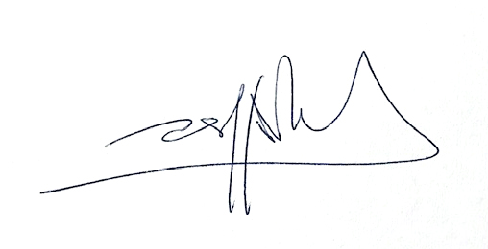

Ramón Masllorens
Responsable de Relaciones
con el Mercado

Ciudad Autónoma de Buenos Aires, 23 de abril de 2021.
Señores
Bolsa y Mercados Argentinos S.A.
P r e s e n t e.
Ref.: Hecho Relevante - Aviso de ausencia temporaria del Presidente del Directorio de Ledesma S.A.A.I.
De mi consideración:
Me dirijo a ustedes en mi carácter de Responsable de Relaciones con el Mercado de Ledesma S.A.A.I. (en adelante, la “Sociedad”) a fin de comunicarles que por Acta de Directorio n° 2827 del día 21 de abril de 2021, cuya copia adjunto, se resolvió (1) otorgar licencia al Dr. Carlos Herminio Blaquier a partir del 22 de abril de 2021 hasta el 21 de mayo de 2021, ambas fechas inclusive; (2) disponer que el Vicepresidente de la Sociedad, doctor Alejandro Blaquier, asuma la representación legal de la Sociedad desde el 22 de abril de 2021 y hasta el 21 de mayo de 2021, ambas fechas inclusive.

Sin otro particular, saludo a ustedes muy atentamente.

Ramón Masllorens
Responsable de Relaciones
con el Mercado

Ciudad Autónoma de Buenos Aires, 23 de abril de 2021.
Señores
Mercado Abierto Electrónico
P r e s e n t e.
Ref.: Hecho Relevante - Aviso de ausencia temporaria del Presidente del Directorio de Ledesma S.A.A.I.
De mi consideración:
Me dirijo a ustedes en mi carácter de Responsable de Relaciones con el Mercado de Ledesma S.A.A.I. (en adelante, la “Sociedad”) a fin de comunicarles que por Acta de Directorio n°2827 del día 21 de abril de 2021, cuya copia adjunto, se resolvió (1) otorgar licencia al Dr. Carlos Herminio Blaquier a partir del 22 de abril de 2021 hasta el 21 de mayo de 2021, ambas fechas inclusive; (2) disponer que el Vicepresidente de la Sociedad, doctor Alejandro Blaquier, asuma la representación legal de la Sociedad desde el 22 de abril de 2021 y hasta el 21 de mayo de 2021, ambas fechas inclusive.
Sin otro particular, saludo a ustedes muy atentamente.

Ramón Masllorens
Responsable de Relaciones
con el Mercado

